暨南大学本科实验报告专用纸
课程名称 高级语言程序设计实验 成绩评定
实验项目名称 矩阵运算的函数封装 指导教师 张鑫源
实验项目编号 实验项目类型 实验地点
学生姓名 徐雨晨 学号 2019051104
学院 智能科学与工程 系 专业 信息安全
实验时间 2020 年5 月 12 日 上 午～ 5 月 12 日 下 午 温度 ℃湿度
- 实验目的
- 实验内容和要求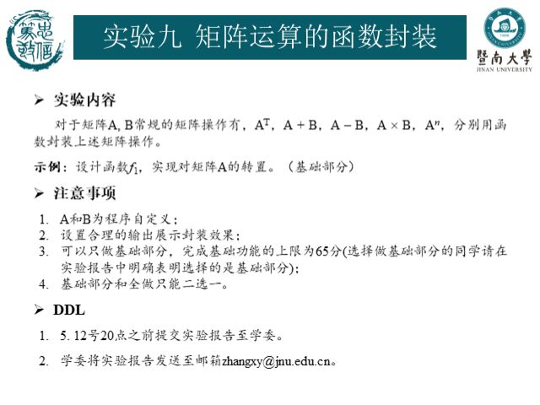
- 主要仪器设备
仪器：计算机
实验环境：
- 源程序
#include<stdio.h>
void cheng(int A[][2], int B[][2], int C[][2])
{
for (int i = 0; i < 2; i++)
{
for (int j = 0; j < 2; j++)
{
C[i][j] = 0;
for (int k = 0; k < 2; k++)
{
C[i][j] += A[i][k] * B[k][j];
}
}
}
}
void zhuan(int A[][2]) {
int x;
for(int i=0;i<2;i++)
for(int j=0;j<2;j++)
{
x = A[i][j]; A[i][j] = A[j][i]; A[j][i] = x;
}
}
void jia(int A[][2], int B[][2], int C[][2]) {
for (int i = 0; i < 2; i++)
{
for (int j = 0; j < 2; j++)
{
C[i][j] = 0; C[i][j] = A[i][j] + B[i][j];
}
}
}
void jian(int A[][2], int B[][2], int C[][2]) {
for (int i = 0; i < 2; i++)
{
for (int j = 0; j < 2; j++)
{
C[i][j] = 0; C[i][j] = A[i][j] - B[i][j];
}
}
}
void zhishu(int A[][2], int B[][2], int n)
{
if (n > 1)
{
for (int i = 0; i < 2; i++)
{
for (int j = 0; j < 2; j++)
{
B[i][j] = 0;
for (int x = 2; x <= n; x++)
{
for (int k = 0; k < 2; k++)
{
B[i][j] = A[i][k] * A[k][j];
}
}

}
}
}
else if (n = 1)
{
B = A;
}
else
{
B = { 1,0,0,1 };
}
}
int main() {
int a[2][2] = { 1,1,1,1 }, int b[2][2] = { 2,2,2,2 }, int c[2][2];
cheng(a, b, c);
for (int i = 0; i < 2; i++)
{
for (int j = 0; j < 2; j++)
{
printf("%5d", c[i][j]);
}printf("\n");
}
zhuan(a);
for (int i = 0; i < 2; i++)
{
for (int j = 0; j < 2; j++)
{
printf("%5d", a[i][j]);
}printf("\n");
}
jia(a, b, c);
for (int i = 0; i < 2; i++)
{
for (int j = 0; j < 2; j++)
{
printf("%5d", c[i][j]);
}printf("\n");
}
jian(a, b, c);
for (int i = 0; i < 2; i++)
{
for (int j = 0; j < 2; j++)
{
printf("%5d", c[i][j]);
}printf("\n");
}
zhishu(a, b, 2);
for (int i = 0; i < 2; i++)
{
for (int j = 0; j < 2; j++)
{
printf("%5d", b[i][j]);
}printf("\n");
}
return 0;}
- 实验步骤与调试

